Doigts de sorcière (Biscuits
30 MIN 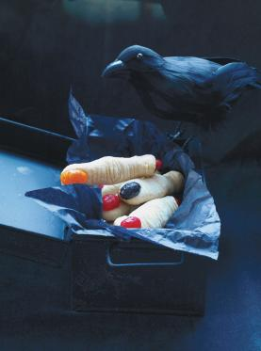
RENDEMENT
20 DOIGTS
SE CONGÈLE
PDARTAGERDoigts doigts de sorcière
dINGRÉDIENTS

Préparation 20mn.
cuisson 12 minutes
frigot : 30mn.

Pré

- 60 ml (1/4 tasse) de beurre non salé ramolli
- 60 ml (1/4 tasse) de sucre
- 60 ml (1/4 tasse) de cassonade
- 1 jaune d'oeuf
- 310 ml (1 1/4 tasse) de farine
- 20 ml (4 c. à thé) de lait ou plus
- 5 ml (1 c. à thé) d'extrait de vanille
- 24 bonbons de type jelly beans
- 24 arachides sucrées rouges

PRÉPARATION
- Tapisser une plaque à biscuits de papier parchemin.
- Dans un bol, crémer le beurre, le sucre et la cassonade au batteur électrique. Ajouter le jaune d'œuf et battre jusqu'à ce que le mélange soit homogène. À basse vitesse, incorporer la farine en alternance avec le lait et la vanille. La pâte sera plutôt sèche mais doit toutefois coller. Ajouter du lait au besoin.
- Pour chaque biscuit, façonner 15 ml (1 c. à soupe) de pâte en forme de doigts. Presser un bonbon à l'extrémité de la pâte en guise d'ongle et insérer une arachide sucrée à l'autre extrémité du doigt en guise d'os sanglant. Les déposer sur la plaque. Imiter les plis des jointures à l'aide du bout d'un couteau à beurre. Réfrigérer 30 minutes.
- Placer la grille au centre du four. Préchauffer le four à 190°C (375°F)
- Cuire de 10 à 12 minutes ou jusqu'à ce que le dessous des doigts soit légèrement doré. Laisser refroidir.

